醫界話題
規模創紀錄 中華牙醫學會第十六屆會員大會隆重閉幕
（圖文／牙橋記者吳佳憲）
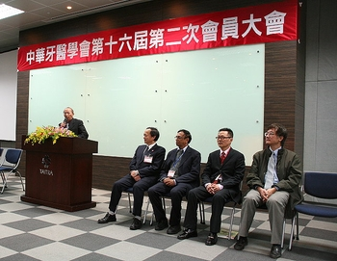
中華牙醫學會第十六屆第二次會員大會圓滿落幕（圖／吳佳憲）

牙醫界年度盛事「中華牙醫學會第十六屆第二次會員大會暨第三十一次學術研討會暨全國牙材展」，於11月28至30日在南港市貿展覽館隆重舉行。一連三天的活動，邀請國內外學者舉行超過100場演講、130篇以上的學術報告，並吸引上百間牙材廠商前來設攤。
本屆大會首次選在南港市貿展覽館舉行，雖然距離市中心較遠，但新穎的設備，以及廣闊的展覽場地，獲得與會人士的一致肯定。行政院衛生署長葉金川、全聯會理事長蘇鴻輝應邀出席會員大會，葉署長在致詞時特別讚許牙醫界近年來篷勃發展的盛況，蘇理事長則強調牙醫界回饋社會、投身公益的重要性。
本屆演講場次超過100場，涵蓋理論與實務層面，有的題目還與其他科別結合，如睡眠牙醫學、腫瘤臨床治療、生物力學在牙醫學之應用等議題，其他還包括近年最夯的植牙與審美觀念的探討，以及兩性、醫病關係的重新檢視。
值得一提的是，本次大會吸引百間以上牙材廠商前來參展，出租攤位高達302個，儘管租金較其他展覽都高，仍是在一片不景氣聲浪中創造亮眼佳績，充份展現中華牙醫學會年度大會在產官學界裡舉足輕重的地位。有趣的是，許多廠商為了吸引民眾目光，大打美女牌，祭出穿著清涼的模特兒現場「拉客」，拉攏客戶上門，嬌滴滴地為客人展示產品功能，也成為現場鎂光燈閃爍、追逐的焦點。
主辦單位在會員大會結束後，於北市褔華飯店舉行會員聚餐，犒賞辛苦籌備本次大會的委員，以及遠從世界各地前來參與盛會的會員們。晚宴就在眾人杯觥交錯的敬酒聲及談笑聲中，劃下圓滿句點。
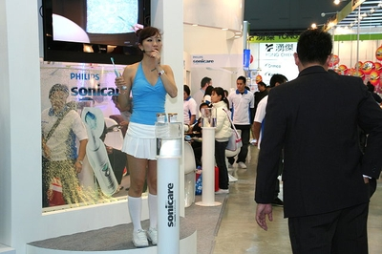
為了拉抬人氣，廠商祭出美女牌，請穿著清涼的女模特兒示範產品功能，拉攏客戶上門（圖／吳佳憲）
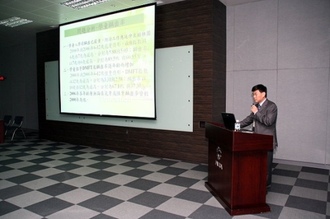

大會選在市貿南港展覽館舉行，空間廣闊、軟硬體設備新潁（圖／吳佳憲）

